Согласовано Согласовано
Инициативная группа жителей: Глава администрации Комсомольского
____________________________ городского поселения А.А.Ульянов
_____________________________ _________________________________
_____________________________

Дизайн проект благоустройства общественной территории по адресу:
РМ, Чамзинский район, п. Комсомольский, Микрорайон 1, площадка перед торговым центром «Родник»

Общие положения.
По муниципальной программе «Формирование комфортной городской среды на территории Комсомольского городского поселения на 2018-2022 годы» (далее по тексту Программа) предлагается благоустроить общественную территорию по адресу: РМ, Чамзинский район, п. Комсомольский, Микрорайон 1, площадка перед торговым центром «Родник» (далее по тексту общественная территория)
В настоящее время общественная территория нуждается в комплексном благоустройстве, поскольку на указанной территории длительное время не проводились мероприятия по благоустройству.
Необходимость выполнения мероприятий по благоустройству в рамках проекта обусловлена потребностью жителей п. Комсомольский в организации благоустройства общественной территории, и расположением территории в непосредственной близости к республиканской трассе, а так же высокой проходимостью по данной территории.
В случае реализации проекта по благоустройству у жителей всех возрастных групп и всех возрастных категорий и различных социальных групп появится необходимая благоустроенная территория.
Целями и задачами проекта является создание на территории городского поселения благоприятной среды для проживания населения.
Дизайн проект по благоустройству общественной территории включает в себя:
- схему расположения общественной территории;
- визуализацию в виде фотографии предполагаемой к благоустройству территории (текущее состояние);
- текстовое описание мероприятий по благоустройству;
- примерную визуализацию объектов благоустройства с текстовым описанием каждого объекта благоустройства;
- схему планировки территории и расстановки объектов благоустройства.

Описание проекта по благоустройству общественной территории по адресу:
РМ, Чамзинский район, п. Комсомольский, Микрорайон 1, площадка перед торговым центром «Родник»
1. Название проекта и его аннотация
Дорога - это артерия, связующая дом с внешним миром. Дороги являются важной частью инфраструктуры любого населенного пункта. Комфортное проживание людей напрямую зависит от состояния дорог, тротуаров в поселении. Асфальтовое покрытие общественной территории возле Торгового центра «Родник» имеет просадки, выбоины, провалы, местами почти полностью разрушен. Так как территория находится в непосредственной близости от центральной дороги (прилегает) необходим ремонт, восстановление ограждения по периметру, установка знаков, установка урн.
2. Описание проекта
Для решения задач и достижения поставленных целей предлагается реализовать мероприятия по благоустройству территории, а именно: осуществить ремонт асфальтового покрытия, осуществить ремонт ограждения, установить дорожные знаки.
В целях реализации Программы предлагается следующий перечень работ по благоустройству территории:
- ремонт асфальтового покрытия проезда и всей территории площадью 2000 м²;
- ремонт ограждения (установка звеньев, покраска);
- установка дорожных знаков (2 знака);
- установка урн в количестве 4 шт.
Также предлагаются работы в рамках трудового участия граждан: покраска ограждения, планировка прилегающей территории после проведения работ.
Предполагаются работы по оформлению в едином стиле торговые точки (киоски) индивидуальными предпринимателями (по согласованию).
Задачи проекта:
- Сохранение и поддержание жизнеобеспечения жителей;
- Повышение уровня качества жизни населения;
- Создание условий для благополучной эксплуатации территории;
- Формирование эстетического облика п. Комсомольский;
- Результаты проекта
Реализация проекта:
- Позволит организовать надлежащим образом жизнеобеспечение жителей;
- Сформирует эстетический вид центра п. Комсомольский;
- Позволит благополучно эксплуатировать территорию;
- В целом повысит уровень жизни населения;
- Способствует развитию форм партнёрства между муниципальным образованием, жителями и индивидуальными предпринимателями.

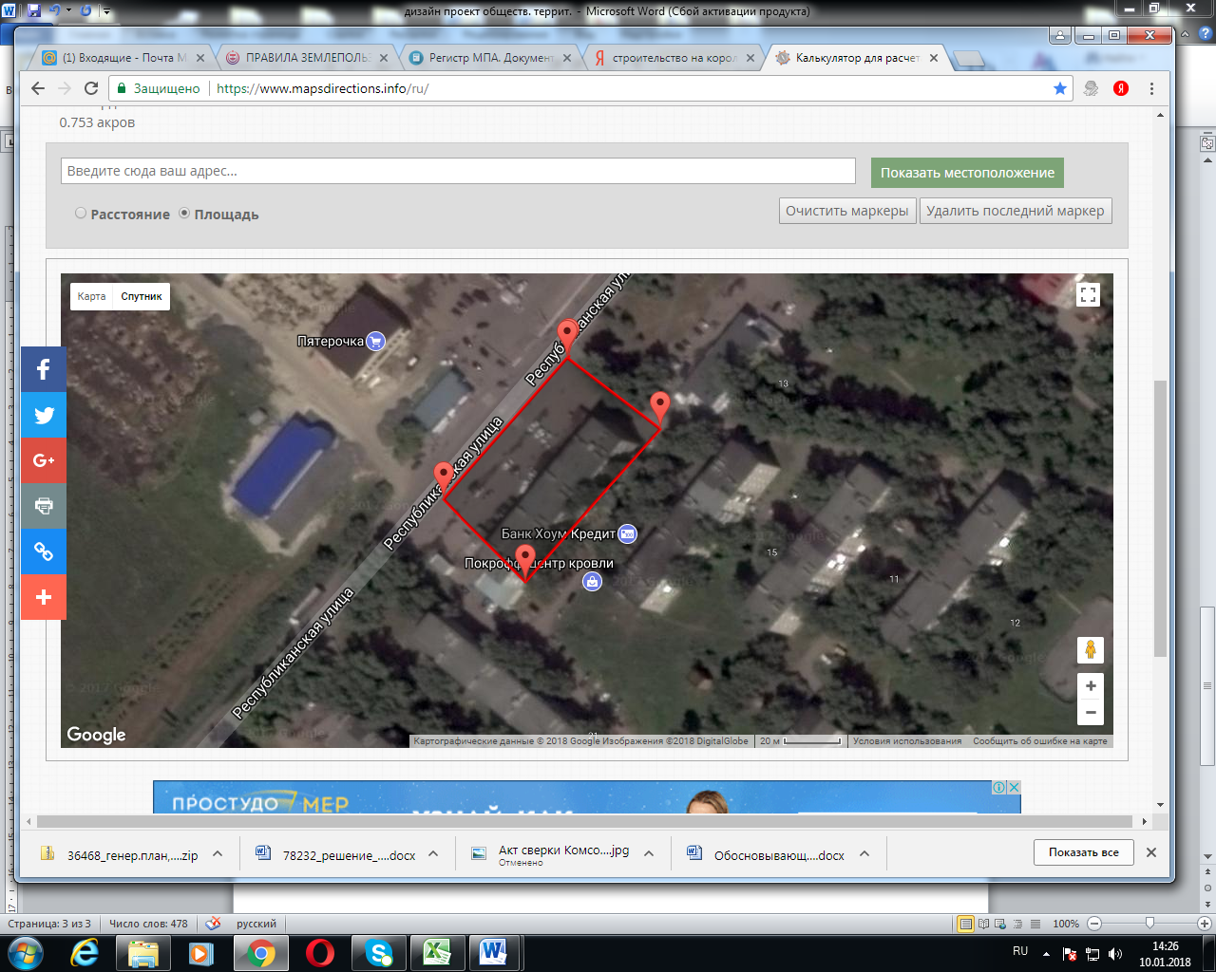

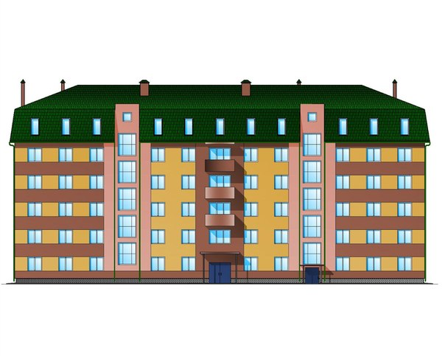
РМ, Чамзинский район, п. Комсомольский, Микрорайон 1, площадка перед торговым центром «Родник»




Оградждение (установка, покраска) урна (установка в кол-ве 4 шт)
центральна я дорога
проезд (асфальтирование) киоск
парковочные места
площадка (асфальтирование) дорожный знак(установка)

